- ПОЯСНИТЕЛЬНАЯ ЗАПИСКА

Математическое образование вносит свой вклад в формирование общей культуры человека. Изучение математики способствует эстетическому воспитанию человека, пониманию красоты, восприятию геометрических форм, развитию воображения и пространственных представлений.
Основная задача обучения математике в школе – обеспечить прочное и сознательное овладение учащимися системой математических знаний и умений, необходимых в повседневной жизни и трудовой деятельности каждому члену общества, достаточных для изучения смежных дисциплин и продолжения образования.
В школе математика служит опорным предметом для изучения смежных дисциплин. В послешкольной жизни реальной необходимостью в наши дни становится непрерывное образование, включающее и математическую базовую подготовку. Все больше специальностей, требующих высокого уровня образования, связано с непосредственным применением математики (экономика, бизнес, финансы, физика, химия, техника, информатика и др.). А значит, расширяется круг школьников, для которых математика становится профессионально значимым предметом.
Преподавание элективного курса строится как углубленное изучение вопросов, предусмотренных программой основного курса. Углубление реализуется на базе обучения методам и приемам решения математических задач, требующих применения высокой логической и операционной культуры, развивающих научно-теоретическое и алгоритмическое мышление учащихся. Тематика задач не выходит за рамки основного курса, но уровень их трудности – повышенный, существенно превышающий обязательный. Особое место занимают задачи, требующие применения учащимися знаний в незнакомой (нестандартной) ситуации.
Статус документа
Рабочая программа по элективному курсу « Избранные вопросы математики» для 11 класса составлена на основе следующих следующих документов:
-федерального компонента Государственного стандарта среднего (полного) общего образования РФ (приказ Министерства образования № 1089 от 05.03.2004 г.),
-базисного учебного плана общеобразовательного учреждения РФ (приказ Министерства образования РФ № 1312 от 09.03.2004 г.),
-регионального базисного учебного плана для образовательных учреждений Воронежской области в действующей редакции (приказ Департамента образования № 760 от 27.07.2012 г.),
-Основной образовательной программы среднего общего образования (утверждена приказом директора от 17.06. 2015 г. № 52/3-О),
-Учебного плана МКОУ Шапошниковской СОШ на 2016-2017 учебный год (утвержден приказом директора от 29.08. 2016 г. № 73/1-О),
- Календарного учебного графика МКОУ Шапошниковской СОШ на 2016-2017 учебный год (утвержден приказом директора от 29.08. 2016 г. № 73/3-О),

Структура документа
Рабочая программа по предмету «Математика» представляет собой целостный документ, включающий следующие разделы: пояснительную записку(статус программы; структуру документа; место предмета в базисном учебном плане; цели и задачи), структуру документам, требования к уровню подготовки обучающихся, содержание тем учебного курса; учебно-тематический план; календарно-тематическое планирование, учебно-методическое обеспечение.
Место элективного курса в базисном учебном плане
Рабочая программа элективного курса «Избранные вопросы математики» рассчитана на один год обучения, 1 час в неделю (компонент образовательного учреждения). Учебный год содержит 34 рабочие недели (34 ч. зa год).
Цели и задачи курса
Программа элективного курса включает, во-первых, повторение и систематизацию опорных ЗУН на каждом этапе, а во-вторых, углубление курса математики - наполнение разнообразными, более сложными заданиями, что позволяет учащимся овладеть основным программным материалом на более высоком уровне. Поэтому курс рассчитан, прежде всего, на обучающихся старших классов с целью подготовки к выпускным экзаменам.
В соответствии с этим, целью прохождения настоящего курса является:
создание условий для обеспечения прочного и сознательного овладения учащимися 3УН, определяемых уровнем обязательной подготовки учащихся, и углубленного изучения математики, усиления ее прикладной направленности.
Достижение поставленной цели связано с решением следующих задач:
развитие творческого мышления и интеллекта учащихся (логичность, доказательность, целостность восприятия, самостоятельность, способность к оценочным действиям);
формирование устойчивого интереса к предмету, выявление и развитие математических способностей учащихся;
подготовка учащихся к итоговой аттестации за курс полной средней школы; ориентация на профессии, подготовка к обучению в вузе, других учебных заведениях;
формирование представлений о математике как части общечеловеческой культуры, понимания значимости математики для общественного развития.
Для реализации программы элективного курса используются лекции, семинары, практикумы по решению задач.

2.ТРЕБОВАНИЯ К УРОВНЮ ПОДГОТОВКИ

В результате изучения курса учащийся должен:
Знать:
свойства степенной, показательной и логарифмической функций;
формулы дифференцирования и интегрирования;
общие методы решения уравнений и неравенств.
Уметь:
строить схематически графики степенной, показательной и логарифмической функций;
применять свойства функций в ходе выполнения тождественных преобразований выражений;
применять производную и интеграл к решению практических задач;
вычислять площадь криволинейной трапеции с помощью интеграла;
решать уравнения, неравенства и системы уравнений.
Владеть: необходимыми вычислительными навыками.

3.СОДЕРЖАНИЕ ОБУЧЕНИЯ

Тригонометрия 5 часов
Тригонометрические функции. Тригонометрические выражения. Тригонометрические уравнения.
Степени и корни. Степенные функции – 4 часа
Понятие и свойства корня n-ой степени из действительного числа
Преобразование выражений, содержащих радикалы
Степенные функции, их свойства, графики.
Показательная и логарифмическая функции – 12 часов
Показательная функция, её свойства и график.
Показательные уравнения и неравенства.
Понятие и свойства логарифма. Преобразование выражений, содержащих логарифмы. Логарифмические уравнения и неравенства. Дифференцирование логарифмической и показательной функций.
Уравнения и неравенства – 7 часов
Общие методы решения уравнений Решение неравенств с одной переменной. Системы уравнений. Уравнения и неравенства, содержащие параметры
Обобщающее повторение,
Системы уравнений. Уравнения с модулем. Работа по тестам ЕГЭ.

4.УЧЕБНО-ТЕМАТИЧЕСКИЙ ПЛАН.

№/ | Наименование разделов и тем | Всего часов | из них
№/ | Наименование разделов и тем |  | КР | РР, ЛР, ПР
1. | Тригонометрия. Повторение | 5
2. | Степени и корни. Степенные функции | 4
3. | Показательная и логарифмическая функции | 12
4. | Уравнения и неравенства | 7
5. | Обобщающее повторение | 4
6. | Резерв | 2
 | Итого: | 34
5.КАЛЕНДАРНО-ТЕМАТИЧЕСКОЕ ПЛАНИРОВАНИЕ

№ п\п | Тема урока | Форма занятия | Дата по плану | Дата по  факту
Тригонометрия. Повторение – 5 часов
1 | Тригонометрические функции | лекция
2 | Тригонометрические выражения. | практикум
3 | Тригонометрические выражения. | практикум
4 | Тригонометрические уравнения | практикум
5 | Тригонометрические уравнения | практикум
Степени и корни. Степенные функции – 4 часа
6 | Понятие и свойства корня n-ой степени из действительного числа. | лекция
7 | Преобразование выражений, содержащих радикалы | практикум
8 | Преобразование выражений, содержащих радикалы | практикум
9 | Степенные функции, их свойства, графики. | практикум
Показательная и логарифмическая функции – 12 часов
10 | Показательная функция, её свойства и график. | практикум
11 | Показательные уравнения и неравенства. | практикум
12 | Показательные уравнения и неравенства. | практикум
13 | Показательные уравнения и неравенства. | зачет
14 | Понятие и свойства логарифма. | практикум
15 | Преобразование выражений, содержащих логарифмы. | практикум
16 | Преобразование выражений, содержащих логарифмы. | практикум
17 | Логарифмические уравнения и неравенства. | практикум
18 | Логарифмические уравнения и неравенства. | практикум
19 | Логарифмические уравнения и неравенства. | практикум
20 | Дифференцирование логарифмической и показательной функций. | практикум
21 | Дифференцирование логарифмической и показательной функций. | практикум
Уравнения и неравенства – 7 часов
22 | Общие методы решения уравнений | практикум
23 | Решение неравенств с одной переменной. | практикум
24 | Решение неравенств с одной переменной. | практикум
25 | Системы уравнений. | практикум
26 | Системы уравнений. | практикум
27 | Уравнения и неравенства, содержащие параметры. | практикум
28 | Уравнения и неравенства, содержащие параметры. | практикум
Обобщающее повторение 5часов
29– 34 | Работа по тестам ЕГЭ | зачет

УЧЕБНО-_МЕТОДИЧЕСКОЕ ОБЕСПЕЧЕНИЕ

1.Математика ЕГЭ,Мальцев. Д.А.Мальцев А.А. Мальцева Л.И изд.»Народное образование.2016 г.Москва.

2.Математика теоретические тесты 10-11 класс Ф.Ф.Лысенко С.Ю.Калабухова издательство Легион-Н Ростов-на –Дону 2009

3.ЕГЭ.1000 задач .И.Н.Сергеев.ВС.Панферов.издательство Экзамен 2013

4.ЕГЭ 2017 г.Ященко И.В.Сборник заданий по математике

5.Сборник заданий / Л.Д. Лаппо, М.А. Попов. Учебное пособие "ЕГЭ 2017. Математика. Профильный уровень. 30 вариантов типовых тестовых заданий и 800 заданий части 2" Ященко И.В.

Контроль знаний (тесты по ключевым темам)

Корень: решение уравнений
Тест 1

Ответы:

Тест 2

Ответы:

Тест 3

Ответы:

Тест 4



Ответы:

Тест 5

Ответы:

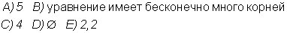

Степень: решение уравнений

Тест 1

Ответы:

Тест 2

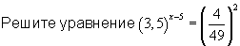
Ответы:

Тест 3

Ответы:

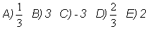

Тест 4

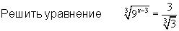
Ответы:

Тест 5

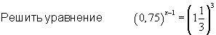
Ответы:

Вычисление логарифмов

Тест 1

Ответы:

Тест 2

Ответы:

Тест 3

Ответы:
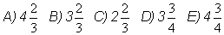

Тест 4

Ответы:

Тест 5

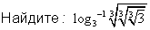
Ответы:

Логарифмические выражения

Тест 1

Ответы:
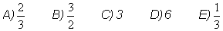

Тест 2

Ответы:
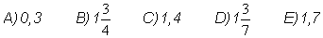

Тест 3

Ответы:

Тест 4

Ответы:
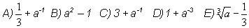

Тест 5

Ответы:
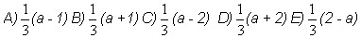

Логарифмические уравнения

Тест 1

Ответы:

Тест 2

Ответы:

Тест 3

Ответы:

Тест 4

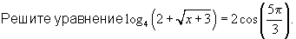
Ответы:

Тест 5

Ответы:

Логарифмические неравенства

Тест 1

Ответы:

Тест 2

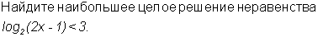

Ответы:

Тест 3

Ответы:

Тест 4

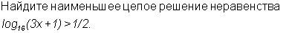

Ответы:

Тест 5

Ответы:

Решение тригонометрических уравнений
Тест 1
Ответы:
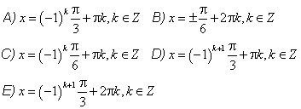

Тест 2
Ответы:
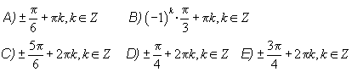

Тест 3
Ответы:
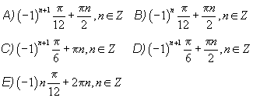

Тест 4
Ответы:
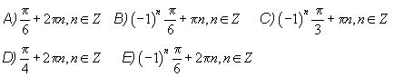

Тест 5
Ответы:
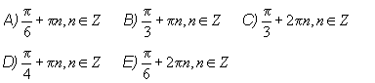

Тригонометрические уравнения на интервале
Тест 1



Ответы:

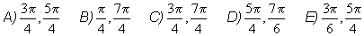
Тест 2

Ответы:
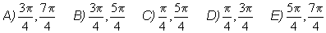

Тест 3

Ответы:

Тест 4

Ответы:

Тест 5

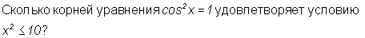

Ответы:

Тригонометрические неравенства
Тест 1
Ответы:
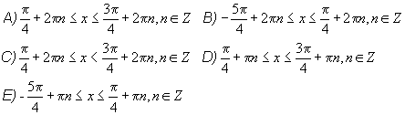
Тест 2
Ответы:
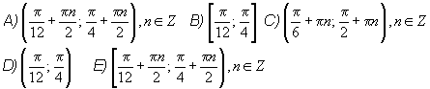
Тест 3
Ответы:
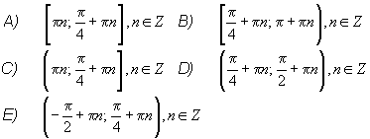

Тест 4
Ответы:
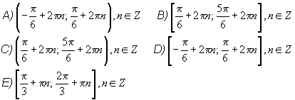
Тест 5
Ответы:
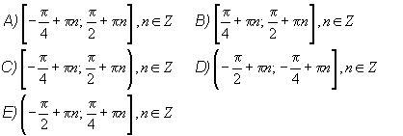

Наибольшее и наименьшее значение функции
на интервале

Тест 1

Ответы:

Тест 2

Ответы:

Тест 3

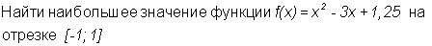

Ответы:

Тест 4

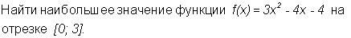

Ответы:

Первообразная алгебраических функций

Тест 1
Ответы:

Тест 2

Ответы:
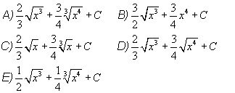

Тест 3
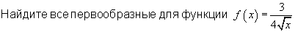
Ответы:
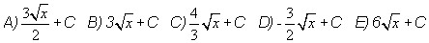

Тест 4

Ответы:
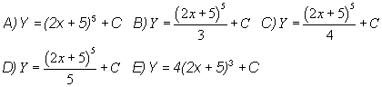
Тест 5


Ответы:
